

**《人工智能导论》**

**实验八：KNN算法**

学　号 22920212204396

姓　名 黄子安

2024 年 5 月 29 日

实验八： KNN算法

229202212204396 黄子安

# 一、实验目的

K最近邻 (k-Nearest Neighbors，KNN) 算法是一种分类算法，1968年由 Cover 和 Hart 提出，可以应用于字符识别、文本分类、图像识别等领域。

该算法的思想是：一个样本与数据集中的k个样本最相似，如果这k个样本中的大多数属于某一个类别，则该样本也属于这个类别，是最简单易懂的机器学习算法之一。本实验通过解决iris数据集分类，来更好的熟悉和掌握KNN算法。

# 二、实验内容

使用iris数据集进行KNN实验。

iris数据集的中文名是安德森鸢尾花卉数据集，英文全称是Anderson’s Iris data set。iris包含150个样本，对应数据集的每行数据。每行数据包含每个样本的四个特征和样本的类别信息，所以iris数据集是一个150行5列的二维表。

通俗地说，iris数据集是用来给花做分类的数据集，每个样本包含了花萼长度、花萼宽度、花瓣长度、花瓣宽度四个特征（前4列），我们需要建立一个分类器，分类器可以通过样本的四个特征来判断样本属于山鸢尾、变色鸢尾还是维吉尼亚鸢尾，iris的每个样本都包含了品种信息，即目标属性（第5列，也叫target或label），从而实现监督学习。

# 三、实验过程

先定义一个方法用于计算样本之间的欧几里得距离，这里也可以采用曼哈顿距离、切比雪夫距离等等



之后根据算法的原理编写算法类，计算测试样本与其余所有样本的距离，之后选择最近的k个邻居，选择出现最多的邻居类别作为自己的预测值，之后使用most_common选出出现次数最多的邻居，返回一个元组，其中每一个元素是一个键值对，表示对应的标签和出现次数，通过most_common[0][0]从而获取对应的类别标签

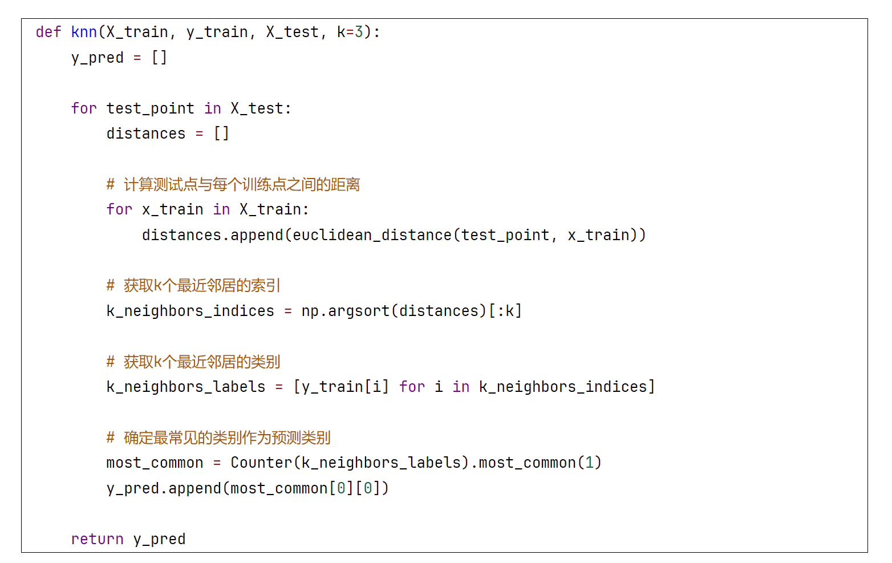

最后定义主方法读取数据集，之后进行划分，最后进行预测输出

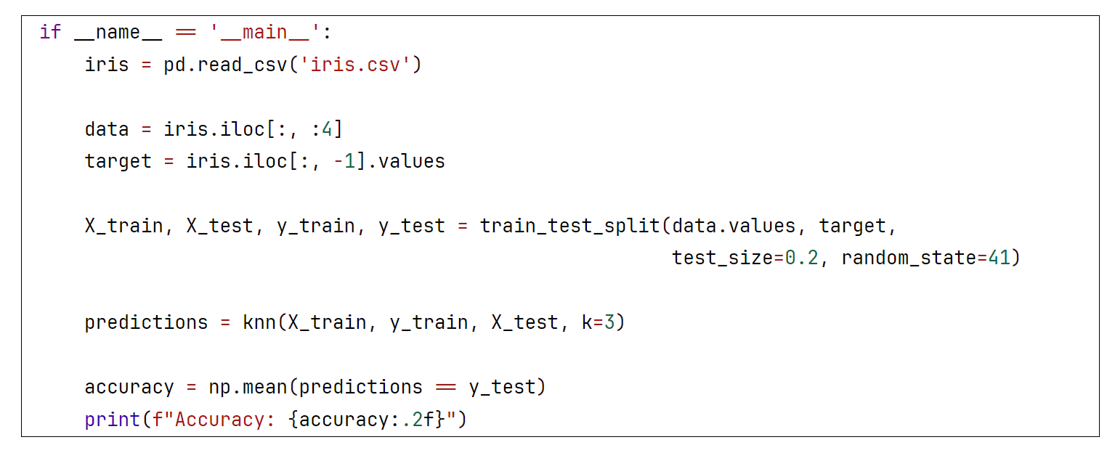

# 四、实验结果

运行结果如下图所示：

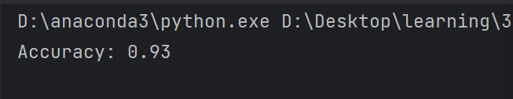

接下来对K进行讨论：

1、当K的取值过小时，一旦有噪声成分存在们将会对预测产生比较大影响，例如K为1时，一旦最近的是噪声，那就会出现偏差，K值的减小就意味着整体模型变得复杂，容易发生欠拟合。

2、如果K的值取的过大时，就相当于用较大邻域中的训练实例进行预测，学习的近似误差会增大。这时与输入目标点较远实例也会对预测起作用，使预测发生错误。K值的增大就意味着整体的模型变得简单。

通过可视化的形式输出K与准确率的关系：

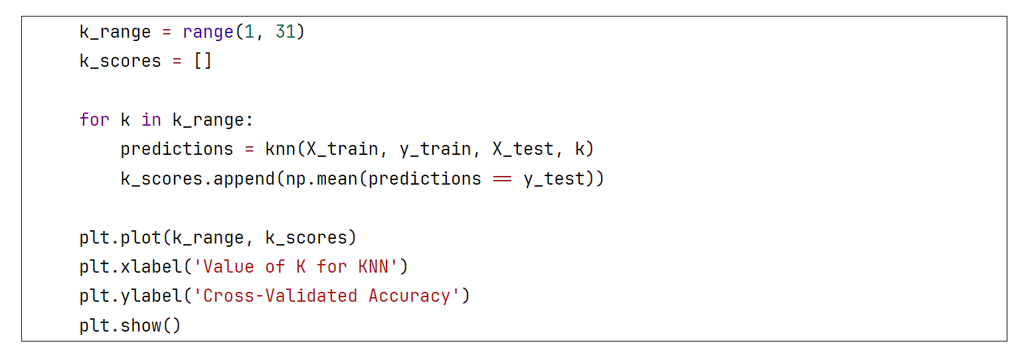

运行结果如下所示，可以发现K过大、过小准确率都会降低，此外也可以发现奇数的K会比偶数更好一些，这样保证在计算结果最后会产生一个较多的类别，如果取偶数可能会产生相等的情况，不利于预测

